2019年度採用 大阪市教員採用選考テスト
4.14教採突破講座①
大阪市の子どもたちのために頑張っておられる講師のみなさん！
大阪市教はみなさんの合格を応援しています！
新学期、現職講師をしながらのテスト勉強は困難を伴います。
昨年も合格者から「先輩方からの実践に基づくアドバイスが役立ちました。」との感謝の言葉をいただきました。今年こそ教採合格をめざしてがんばりましょう!!

下記の申込用紙を市教本部にFAXするか、ホームページから事前に申し込んでください。
参加費は1000円です。（組合員の方は無料です。）
※大阪市教のホームページからも申し込めます。

日時 ４月１４日（土）午後２時（受付）～５時
会場 アネックスパル法円坂
（地下鉄かＪＲ森之宮駅下車西へ8分、中央大通り沿い）
講師 大阪市教の先輩教職員、青年教職員
内容（予定）・合格体験談から学ぶ、「大阪市教員採用選考テスト」の心構え
・エントリーシートの書き方とは？
・1次面接の練習
定員 30名 （必ず事前に下記のFAX、もしくはホームページから申し込みをしてください。）
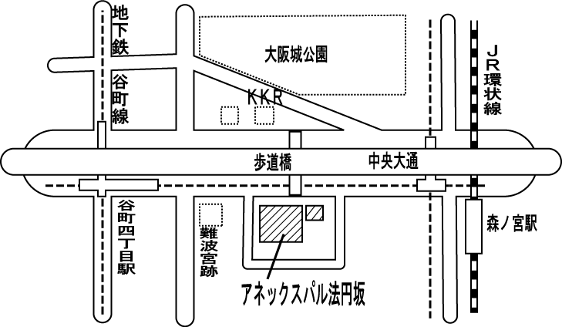
主催 大阪市学校園教職員組合（大阪市教）・臨時教職員部
tel. 06-6910-8700 E-mail o-sikyo1@sea.plala.or.jp
申し込み…FAX 06-6910-7990・・この用紙を切らずに ↓ の方向に送信してください。
お名前（ ）・・・現職場名（ ）
連絡先（携帯番号 ）・・紹介者（ ）
受験コース…小学校・中学校の教科（ ）・幼稚園小学校共通・養護教諭（幼稚園）
養護教諭（小学校・中学校・高等学校共通）、栄養教諭

